ТСП-44 задание по математике на 19.06.20 (1,2 пара)

Работу выполнить в рабочих тетрадях, скан работы оправить на почту marina.-2277@mail.ru

Тема занятия «Определение интеграла. Формула Ньютона-Лейбница».

- Изучить п.30 учебника «Алгебра 10-11» (Колмогоров), стр.188-192.
- Записать определение интеграла.
- Записать формулу для вычисления площади криволинейной трапеции при помощи интеграла (формула 2 на стр.189)
- Записать формулу Ньютона-Лейбница (Формула 3на стр.190)
- Изучить и записать решение примеров 1,2,3 на стр.190-191 (выполнив рис.124)
- Решить №357, №358(а,в),№359(а,г)
Примеры оформления задачи
1.
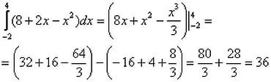
2.
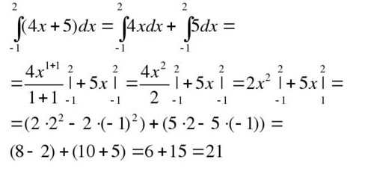

3. 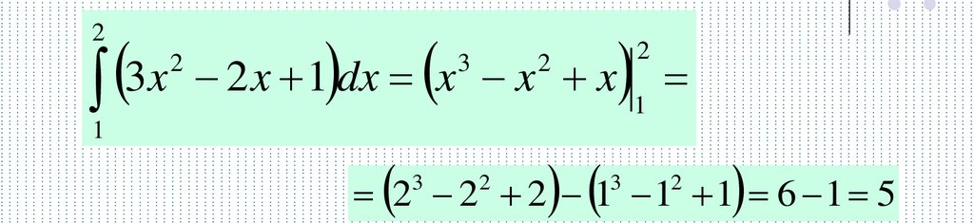

4.
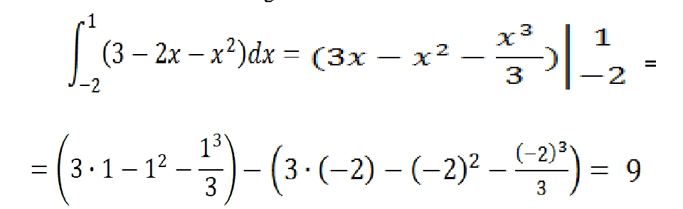

ТСП-44 задание по математике 19.06.20 (3 пара)
Работу выполнить в рабочих тетрадях, скан работы оправить на почту marina.-2277@mail.ru

Тема занятия Практическая работа № 39
«Вычисление интеграла»
1. Повторить теоретический материал и изучить образцы решения примеров
2. Выполнить задания практической работы.

Методические указания
Теоретический материал
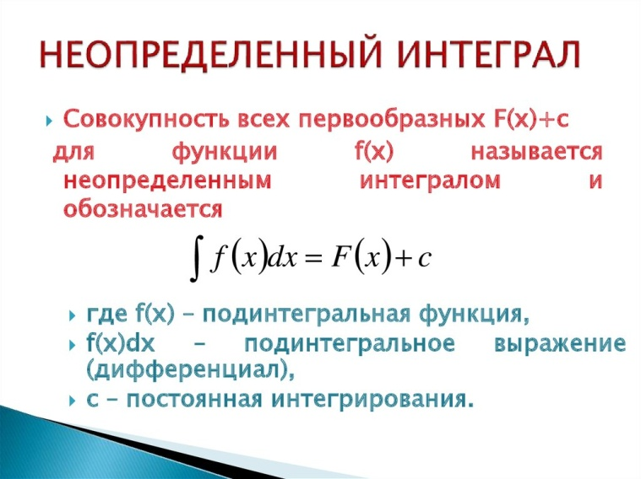 | 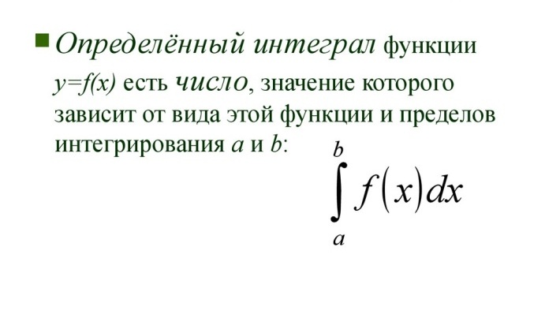

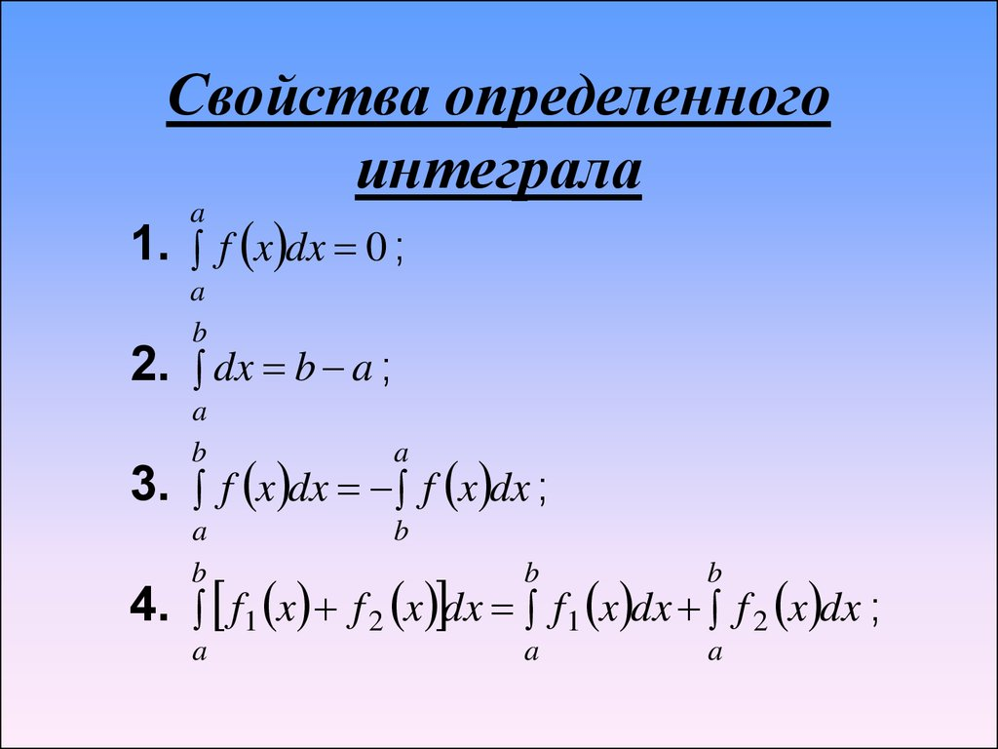 | 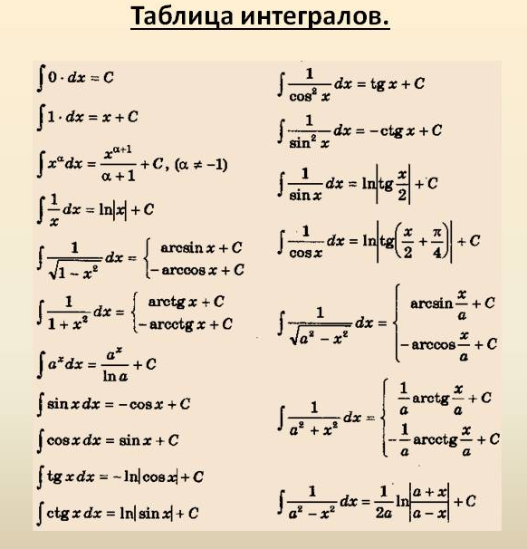
При вычислении определенного интеграла следует руководствоваться теоретическими сведениями о свойствах определенного интеграла и знать табличные интегралы.

Примеры:

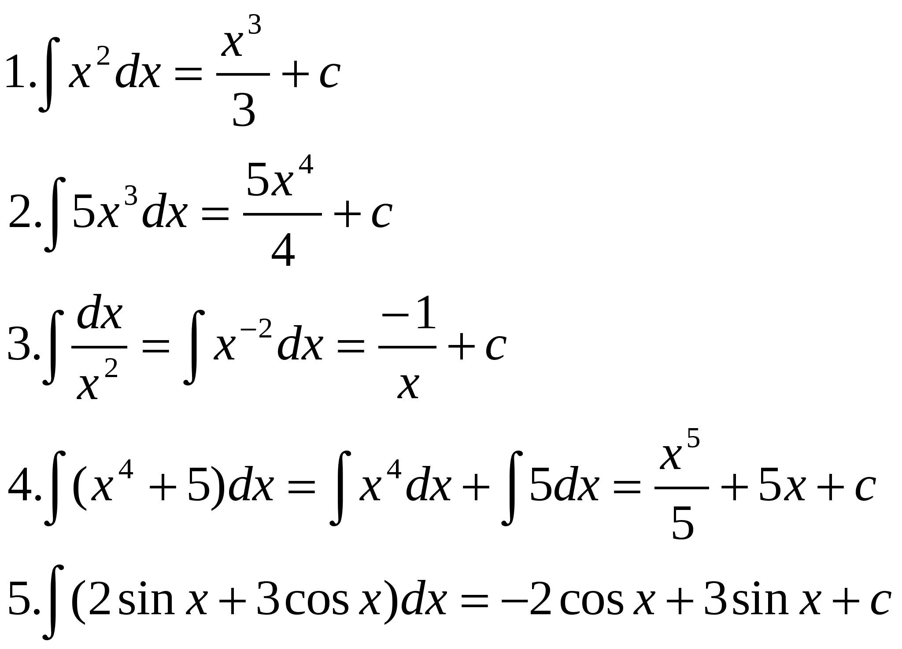

Задания практической работы:
Вариант 1  Выполнить № 358(б),№359(в),  №362(а),№363(б) из учебника Алгебра 10-11, А.Н.Коломогоров | Вариант 2  Выполнить № 358(г),№359(б),  №362(в),№363(в) из учебника Алгебра 10-11, А.Н.Коломогоров

